Strategaethau darllen y Fframwaith Llythrennedd
Sganio
Chwilio am air/eiriau penodol
Sgimio
Eiliadau cyflym i edrych ar ddarn darllen i weld am beth mae’n sôn
Rhagfynegi
Gweld beth fydd cynnwys y darn darllen cyn ei ddarllen
Cipddarllen
Darllen darn yn sydyn heb ddarllen y cyfan
Darllen manwl
Darllen pob gair yn y darn
Anodi
Lliwio, tanlinellu, labelu darn darllen
Crynhoi
Esbonio beth yw cynnwys darn darllen yn eich geiriau eich hun
Cymharu
Darllen mwy nag un darn a gweld beth sy’n debyg/gwahanol
Gwerthuso
Ar ôl darllen darn, rhoi barn ar y cynnwys, cyflwyniad, perthnasedd
Sganio - Chwilio am air/geiriau penodol
e.e. Darllenwch y cwestiwn yma cyn darllen y darn, yna chwiliwch am yr ateb:
Faint o ddamweiniau marwol sy’n digwydd ar ôl iddi nosi?

Sgimio - Eiliadau cyflym i edrych ar ddarn darllen i weld am beth mae’n sôn
e.e. Mae’r darn yma yn sôn am heroin. Darllenwch un o’r swigod nes eich bod yn dysgu un ffaith. Rhannwch un ffaith am heroin.
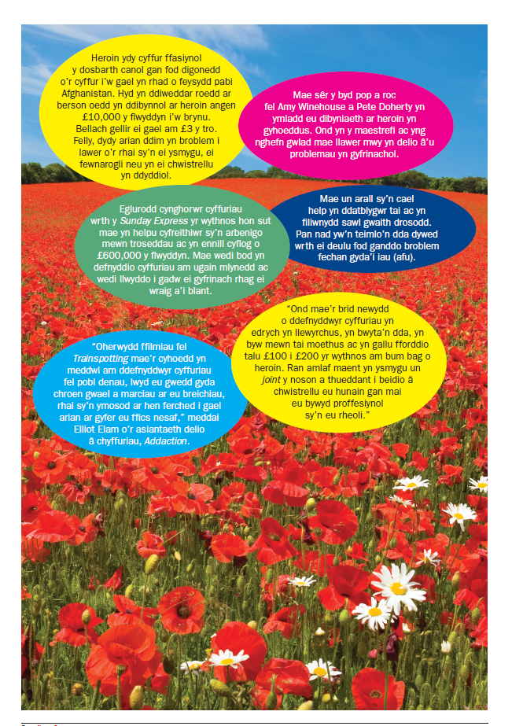
Rhagfynegi - Meddwl beth fydd cynnwys testun cyn ei ddarllen
e.e. Edrychwch ar y darn yma am 30 eiliad. Edrychwch ar y lluniau a darllenwch rai geiriau o bob bocs testun. Wedyn trafodwch am beth mae’r darn yn sôn.
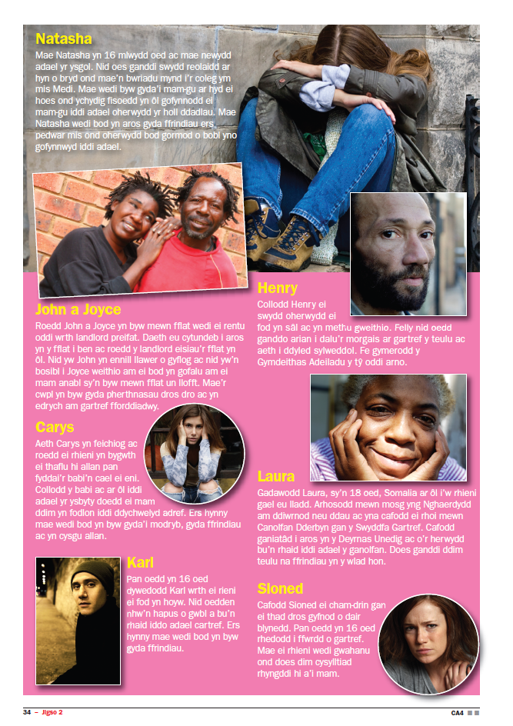
Cipddarllen - Darllen darn yn sydyn heb ddarllen y cyfan
e.e. Darllenwch y cwestiwn gyntaf. Yna darllenwch y darn nes eich bod cyrraedd ateb. Darllenwch y rhan yma yn fanwl.
Beth ydyn ni’n dysgu am y ferch sy’n ysgrifennu’r darn yma?
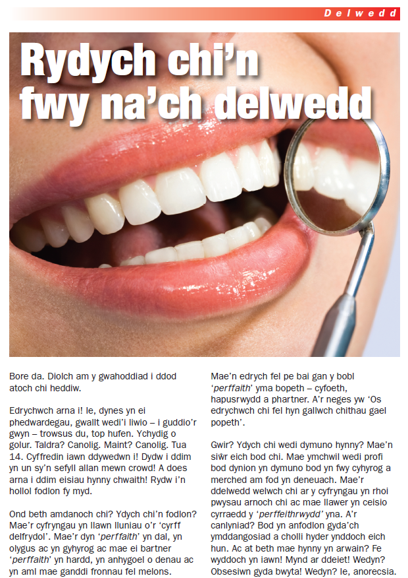
Darllen manwl - Darllen pob gair yn y darn
e.e. Darllenwch y darn yma i gyd. Ar ôl darllen y darn, rhestrwch ddeg ffaith am anorecsia.
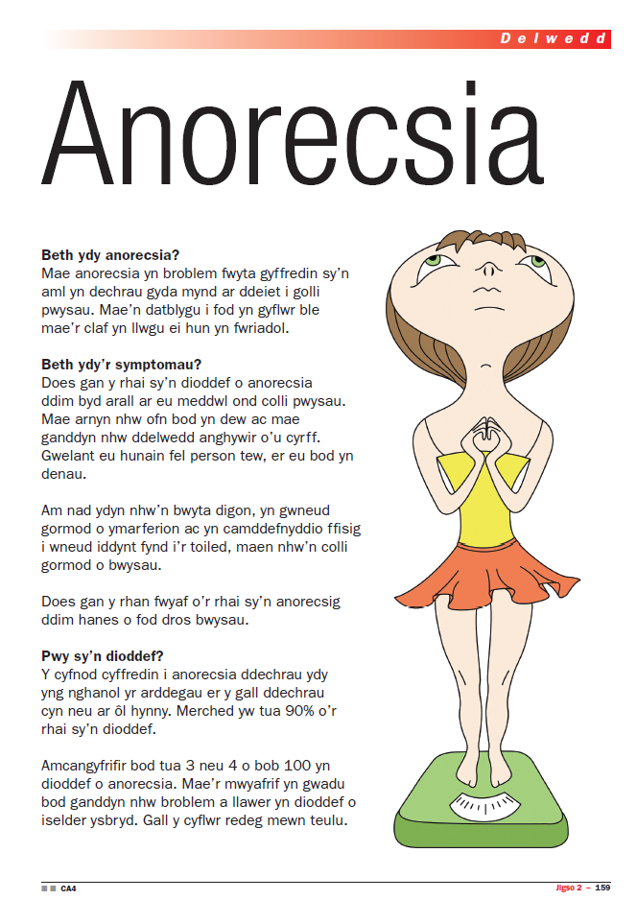
Anodi - Lliwio, tanlinellu neu labelu darn darllen
e.e. Tanlinellwch/lliwiwch bob bwyd sydd ddim yn iach
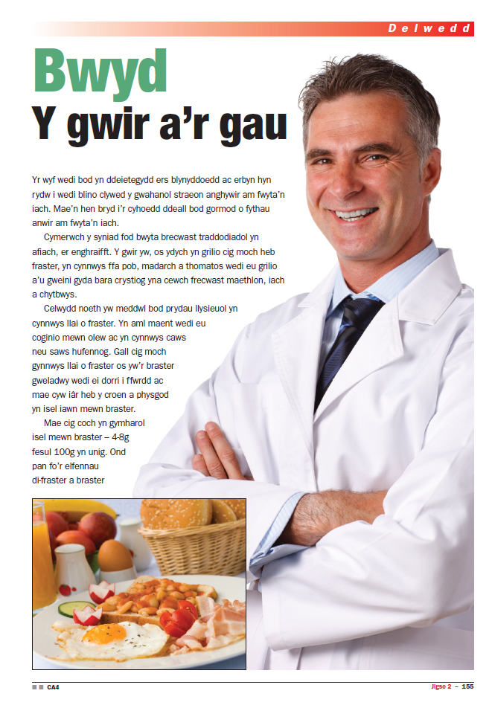
Crynhoi - Esbonio beth yw cynnwys darn darllen yn eich geiriau eich hun
e.e. Ar ôl darllen y darn yma, esboniwch mewn 30 eiliad am beth mae’n sôn
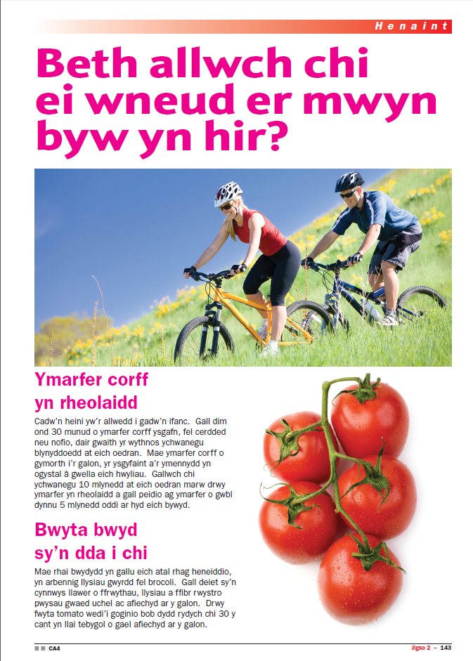
Cymharu - Darllen mwy nag un darn a gweld beth sy’n debyg/gwahanol
e.e. Darllenwch y ddau ddarn darllen yma a rhestrwch 5 rheswm gan Lesley Pritchard o blaid a 5 o resymau Helen Huws yn erbyn cael cyfrif banc i blant o dan 16 oed.
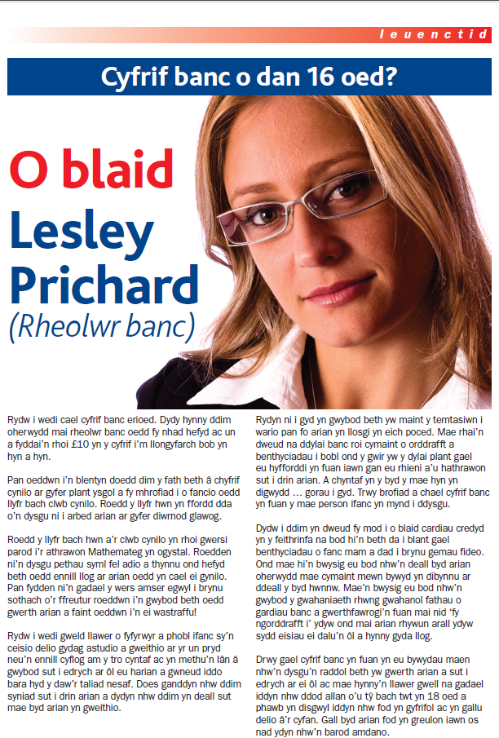

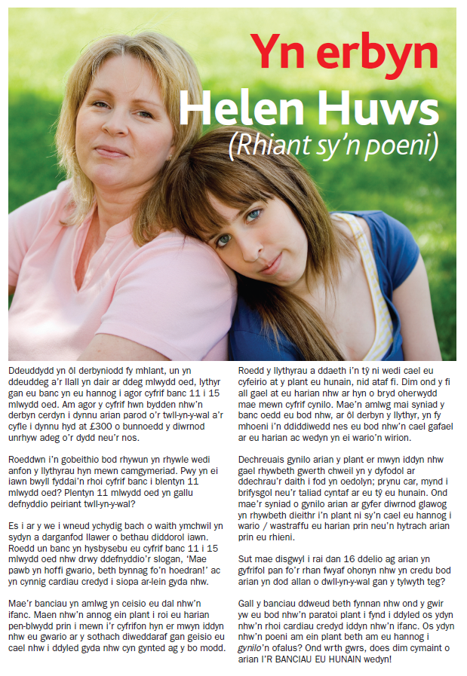
Gwerthuso - Ar ôl darllen darn, rhoi barn ar y cynnwys, cyflwyniad, perthnasedd y darn
e.e. Darllenwch y darn yma a thrafodwch pa un o’r ddau lun sydd fwyaf effeithiol?


